Арнольд Дж. Тойнби. Роль личности в истории
Книга «Роль личности в истории» включает две новеллы. В первой автор представляет события античной Греции, какими они могли быть, проживи Филипп Македонский и Александр Македонский больше, чем в действительности. Во второй дает описание реальной жизни и подвигов Александра Македонского.
Арнольд Дж. Тойнби. Роль личности в истории. – М.: Астрель, 2012. – 224 с.
Трудно сказать, какова роль отдельной личности в жизни общества. Личность — единственное, что существует реально. Когда мы утверждаем, что правительство, народ, церковь или фирма что-то сделали или пережили, мы говорим на языке мифологии. Институция не человек, а сеть отношений между людьми; говоря о ней как о человеке, мы грешим против истины. Впрочем, верно и другое: незаменимых людей очень мало; с тем, с чем справился один, как правило, мог бы справиться и другой. Примеры того, как два или три человека независимо совершили открытие или основали близкое по духу движение, общеизвестны. В XIX веке на Западе Чарльз Дарвин и Альфред Рассел Уоллес в одни и те же годы пришли к теории естественного отбора. В VII веке в Аравии Мухаммед и Мусейлима одновременно отвергли идолопоклонство и начали проповедовать монотеизм.
Эти якобы случайные совпадения объясняются тем, что первопроходцы в науке и религии действуют хоть и сами по себе, но под влиянием общей научной или духовной среды. Случись что, среда выдвинет замену любой, даже самой выдающейся личности. Если бы Дарвин и Мухаммед не исполнили своей миссии — умерли раньше или просто отступились по малодушию, — на их место встали бы Уоллес и Мусейлима, так что человечество ничего бы не потеряло. Подобные случаи вынуждают нас задаться вопросом: есть ли контрпримеры, когда преждевременная смерть выдающегося человека доказала бы его незаменимость? Таким контрпримером стала бы последовательность событий, в которой никто не продолжил труды безвременно умершего великого деятеля.
И такой прецедент существует: история западной части античного мира за сто лет, предшествовавших второму десятилетию III века до нашей эры, когда в 281 году до н.э. завершилась сорокадвухлетняя борьба за наследство Александра Великого. На протяжении пятнадцати лет, в 338(337)—323 годах до н.э., оборвалась жизнь трех прославленных мужей. Каждый из них обладал заметным влиянием, каждый находился в самом разгаре своих свершений. В 338 или 337 году до н.э. был отравлен персидский царь Артаксеркс III Ох — в каком возрасте, мы не знаем, но явно намного раньше, чем если бы умер своей смертью. Македонского царя Филиппа II убили в 336 году до н.э. примерно на сорок седьмом году жизни. Его сына, Александра Великого, в 323 году до н.э. скосила внезапная болезнь; ему не исполнилось и тридцати трех. Насколько заметно изменился бы ход истории, если бы эти вершители судеб (один, два или все трое) прожили целиком отпущенный природою срок?
Автор очень милостив сначала к Филиппу, а затем и к Александру. Тойнби рисует череду непрерывных побед, завоеваний и расширения Македонского царства. К сожалению, в книге довольно много названий народов, местностей, и нет ни одной карты.
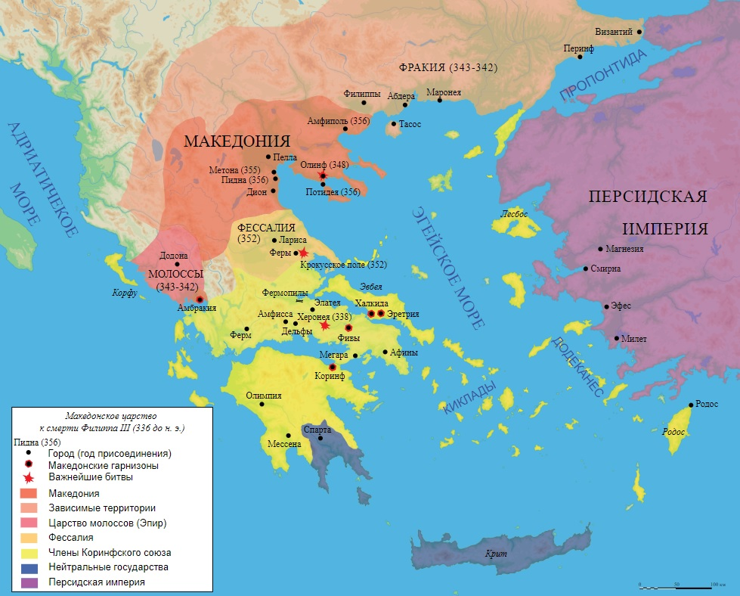
Завоевания Филиппа II Македонского
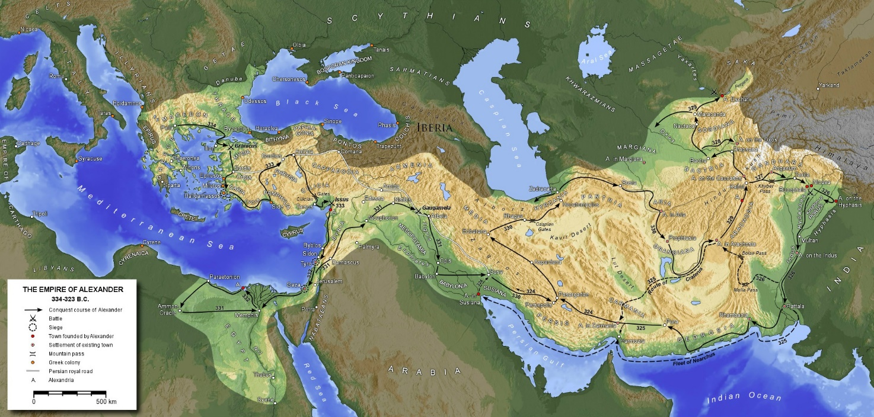
Завоевания Александра Македонского

